COMUNICATO STAMPA embargo 21 giugno ore 15.00

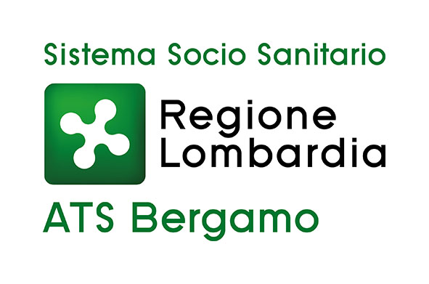
ATS BERGAMO E BANCHE
«INSIEME CONTRO IL GIOCO D’AZZARDO PATOLOGICO»

Per contrastare la ludopatia serve l’aiuto di tutti e gli istituti di credito della provincia di Bergamo sono in prima linea. FIRMATO IL PROTOCOLLO DI COLLABORAZIONE TRA ATS BERGAMO, UBI BANCA, CREDITO COOPERATIVO OGLIO E SERIO, BANCA ETICA, BPER Banca E UNIPOL. LA PRIMA AZIONE: IL WORKSHOP PER OPERATORI DEGLI ISTITUTI DI CREDITO.

Bergamo, 21 giugno 2018 – Ats Bergamo e UBI Banca, Credito Cooperativo Oglio e Serio, Banca Etica, BPER Banca e Unipol hanno sottoscritto un protocollo d’intesa per contrastare il gioco d’azzardo.

L’accordo nasce a seguito della Legge Regionale del 21 ottobre 2013, n. 8 "Norme per la prevenzione e il trattamento del gioco d'azzardo patologico" grazie all’impegno profuso da Ats Bergamo, attraverso il Dipartimento di Igiene e Prevenzione Sanitaria, con l’attivazione del Tavolo provinciale per la prevenzione del gioco d’azzardo (GAP*).

L’accordo dà il via a un’esperienza pilota che vede gli istituti di credito impegnati ad attivare, in forte collaborazione, iniziative che favoriscano conoscenza e confronto tra operatori bancari e operatori del sistema sociosanitario.
Un’alleanza che ha già dato i primi risultati: la riedizione della campagna “Azzardo Bastardo, io gioco contro” che sta per prendere il via con la distribuzione nella banche di cartoline con il messaggio “Più giochi più diventi povero” e il seminario “Quando il gioco si fa duro tutti devono collaborare: le banche e la rete della prevenzione e contrasto al gioco d’azzardo” dedicato a operatori degli istituti di credito, svoltosi, subito dopo la firma dell’accordo, nella sede cittadina di UBI Banca.

Durante il seminario è emerso quanto siano importanti la collaborazione e l’azione di rete per contrastare il fenomeno della ludopatia. Le realtà che impattano con questo dramma sociale, infatti, sono molte: dall’Ats ai SerD, dai centri di ascolto Caritas e di auto-aiuto a, appunto, le banche. Ed è per questo che si è ritenuto indispensabile predisporre iniziative in rete per un più efficace contrasto al gioco d’azzardo patologico.

«Considerato che gli istituti di credito rappresentano dei punti di contatto capillarmente diffusi tra la popolazione, dunque capaci potenzialmente di intercettare il problema precocemente, evidenziandolo dal punto di vista delle difficoltà economiche della clientela, abbiamo ritenuto fondamentale il loro coinvolgimento. La letteratura scientifica, infatti, raccomanda, nelle azioni di contrasto al gioco d’azzardo, interventi ad ampio raggio, coinvolgendo le comunità territoriali e il maggior numero di soggetti possibile in tali iniziative. E il convegno di questo pomeriggio è il primo passo di un cammino comune» - ha detto la dott.ssa Mara Azzi, Direttore Generale di Ats Bergamo.

*Il Tavolo provinciale per la prevenzione del gioco d’azzardo (GAP) è coordinato dal DIPS di ATS Bergamo e formato da: ASST Bergamo EST - ASST Bergamo OVEST - ASST Papa Giovanni XXIII - ASCOM - Associazione genitori Atena - Associazione Giocatori Anonimi - Associazione Libera - Associazione Provinciale Polizia Locale - Caritas Diocesana - Comune di Bergamo - Confesercenti - Confcooperative - Federsolidarietà - Consiglio di Rappresentanza dei Sindaci - L’Eco di Bergamo - Questura - Prefettura - Sindacati (CGIL, CISL) - Tavolo Enti Gestori Servizi Accreditati

BERGAMO E IL GIOCO D’AZZARDO

Dati elaborati da:

Dott.ssa Elvira Beato

Osservatorio per la programmazione/ Osservatorio Dipendenze Ats di Bergamo

Fasce importanti di popolazione sono interessate dal consumo di gioco d’azzardo – hanno giocato nell’ultimo anno il 42,8% della popolazione italiana 15-64 anni (17 milioni) e il 45% di quella 15-34 anni (dato IPSAD 2017-2018), nella provincia di Bergamo il 33% degli studenti 15-19 anni, pari a 15.000 circa, (dato ESPAD2016) e il 49,2% dei bergamaschi over 65 anni (Studio Osservatorio Dipendenze Ats di Bergamo e IFC/CNR di Pisa 2014).
Cresce la quota di coloro che risultano avere un profilo di gioco problematico in tutte le fasce di popolazione considerate – a rischio moderato/severo il 8,3% dei 15 – 64 anni italiani, in crescita il rischio severo, il 5% degli studenti bergamaschi 15-19 anni risulta avere un profilo di giocatore a rischio/problematico (il 16% dei soli giocatori) percentuale che sale al 9% degli over 65anni sempre della nostra provincia (il 18% dei soli giocatori).
Sempre secondo l’indagine IPAD2017 sulla popolazione generale Il 40,1% dei giocatori d’azzardo 15 – 64 anni ha dichiarato di essere andato “in rosso”, percentuale che raggiunge il 47,8% tra i 35 – 64enni, ma tra i giocatori risultati a rischio moderato/severo sale al 62,3%. Sono il 18,3% dei giocatori a rischio moderato/severo di gioco d’azzardo problematico coloro che hanno chiesto contributi economici per basso reddito.
Nella provincia di Bergamo i soldi spesi pro-capite nel gioco d’azzardo (escluso l’on line) ammontano a 1.819 euro, superiore alla media lombarda e nazionale (dati AAMS 2017). Spesa che in Lombardia incide del 6,9% sul reddito disponibile pro – capite. Sono le famiglie con redditi più bassi a spendere una percentuale tendenzialmente più alta del loro reddito rispetto alle famiglie più ricche.
I dati confermano l’alto rischio di indebitamento e di ricorso all’usura.

CONTATTI STAMPA

Ufficio stampa ATS Bergamo

Claudia Rota: +39 348 5100463 claudia.rota@ats-bg.it

